**МІНІСТЕРСТВО ОСВІТИ ТА НАУКИ УКРАЇНИ**

**ВІДОКРЕМЛЕНИЙ СТРУКТУРНИЙ ПІДРОЗДІЛ “РІВНЕНСЬКИЙ ТЕХНІЧНИЙ ФАХОВИЙ КОЛЕДЖ НАЦІОНАЛЬНОГО УНІВЕРСИТЕТУ ВОДНОГО ГОСПОДАРСТВА ТА ПРИРОДОКОРИСТУВАННЯ”**

**ЗВІТ**

з лабораторної роботи

з дисципліни

«Програмування та підтримка веб застосунків»

**Виконав студент**

Групи ПМ-4

Степанович Володимир

**Перевірив викладач**

Попружук О.М.

Рівне-2024

**Програмування та підтримка веб застосунків**

**Лабораторна робота №3.**

**Тема: Бази даних MySQL та взаємодія з PHP**

**Мета:** Навчитися працювати з базою даних MySQL з сторони PHP.

**Хiд роботи**

**Виконайте наступні завдання** (у файлі звіту опишіть відповідні процеси):

**Завдання 1**. Візьміть за основу цієї лабораторної роботи результат виконання лабораторної роботи №2. Створіть і перейдіть на нову гілку lab3 у Вашому проекті.

**Завдання 2.** Підніміть MySQL сервер, використовуючи засоби Denver, OpenServer чи Docker Container на Ваш вибір. Запустіть phpMyAdmin та створіть нову базу даних для Вашого сайту. Підключіться до цієї бази даних з сторони php використовуючи mysql_connect. (help: <https://www.php.net/manual/en/function.mysql-connect.php>)

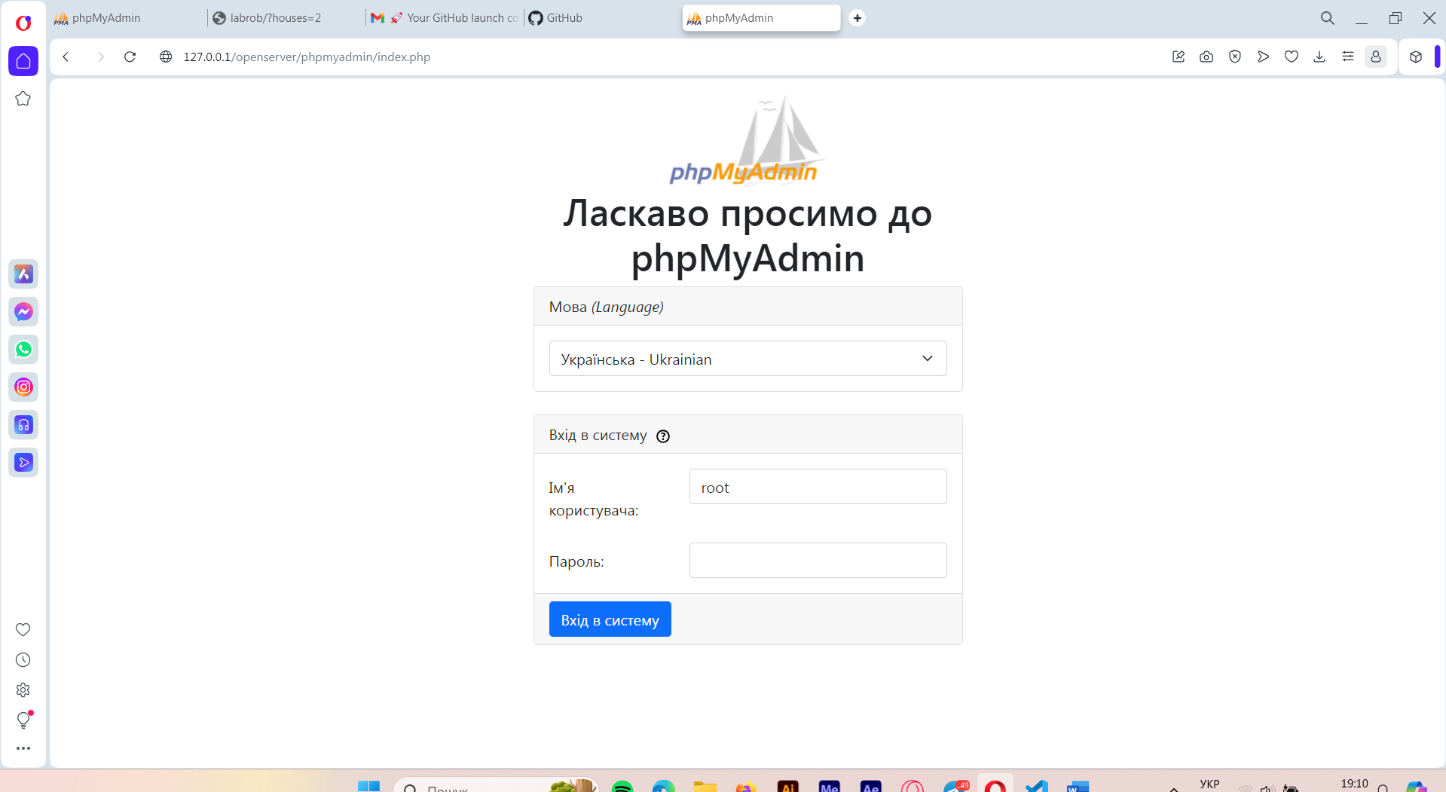

**Завдання 3.** Створіть в базі даних таблицю contacts з усіма атрибутами, які необхідні для збереження даних з форми Contact Me.

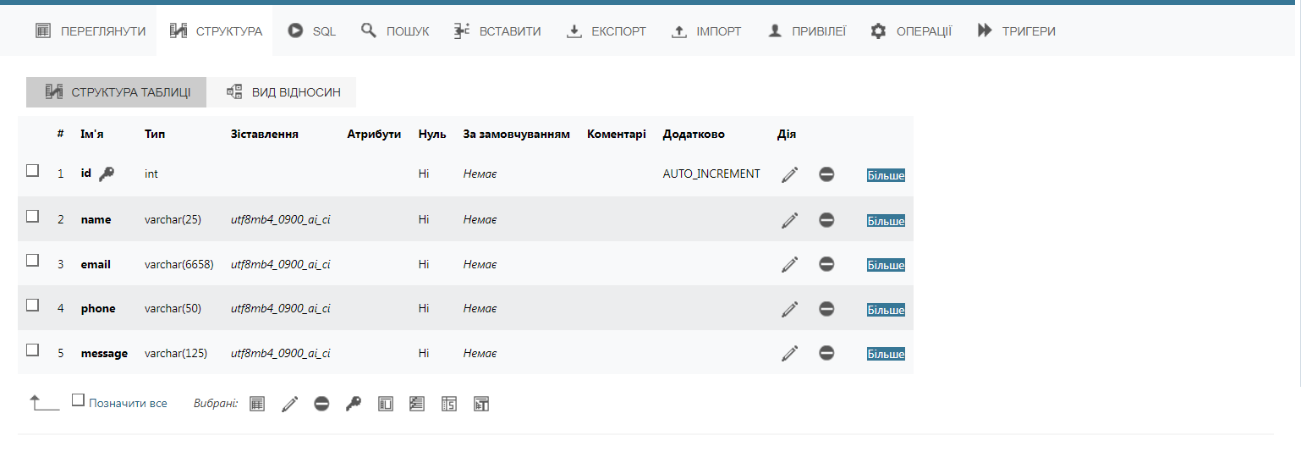

**Завдання 4.** Перепишіть функцію, яка обробляє дані з форми Contact Me таким чином, щоб ці дані зберігалися в таблицю contacts. Обробляйте результат виконання команди, виведіть помилку або повідомлення про успішне виконання команди.

<?php

class ContactInformation {

    public $name;

    public $email;

    public $phone;

    public $message;

    public function __construct($name, $email, $phone, $message) {

        $this->name = $name;

        $this->email = $email;

        $this->phone = $phone;

        $this->message = $message;

    }

}

if ($_SERVER["REQUEST_METHOD"] == "POST") {

    $name = $_POST["name"];

    $email = $_POST["email"];

    $phone = $_POST["phone"];

    $message = $_POST["message"];

    echo "<section class='bg-white py-16'>";

    echo "<h2 class='text-center uppercase text-black text-2xl font-bold leading-none tracking-normal'>Інформація</h2>";

    echo "<div class='max-w-2xl mx-auto mt-8'>";

    echo "<pre>";

    echo "Name: $name\n";

    echo "Email: $email\n";

    echo "Phone: $phone\n";

    echo "Message: $message\n";

    echo "</pre>";

    echo "</div>";

    echo "</section>";

$servername = "localhost";

$username = "root";

$password = "";

$dbname = "bd_SQL";

$conn = new mysqli($servername, $username, $password, $dbname);

if ($conn->connect_error) {

    die("Connection failed: " . $conn->connect_error);

}

    $sql = "INSERT INTO contacts (name, email, phone, message) VALUES ('$name', '$email', '$phone', '$message')";

    if ($conn->query($sql) === TRUE) {

        echo "New record created successfully";

    } else {

        echo "Error: " . $sql . "<br>" . $conn->error;

    }

    $conn->close();

}

?>

**Завдання 5.** Створіть нову таблицю houses з усіма атрибутами, необхідними для опису будинків з секції сайту. Наповність цю таблицю будинками, хоча б 9 штук.

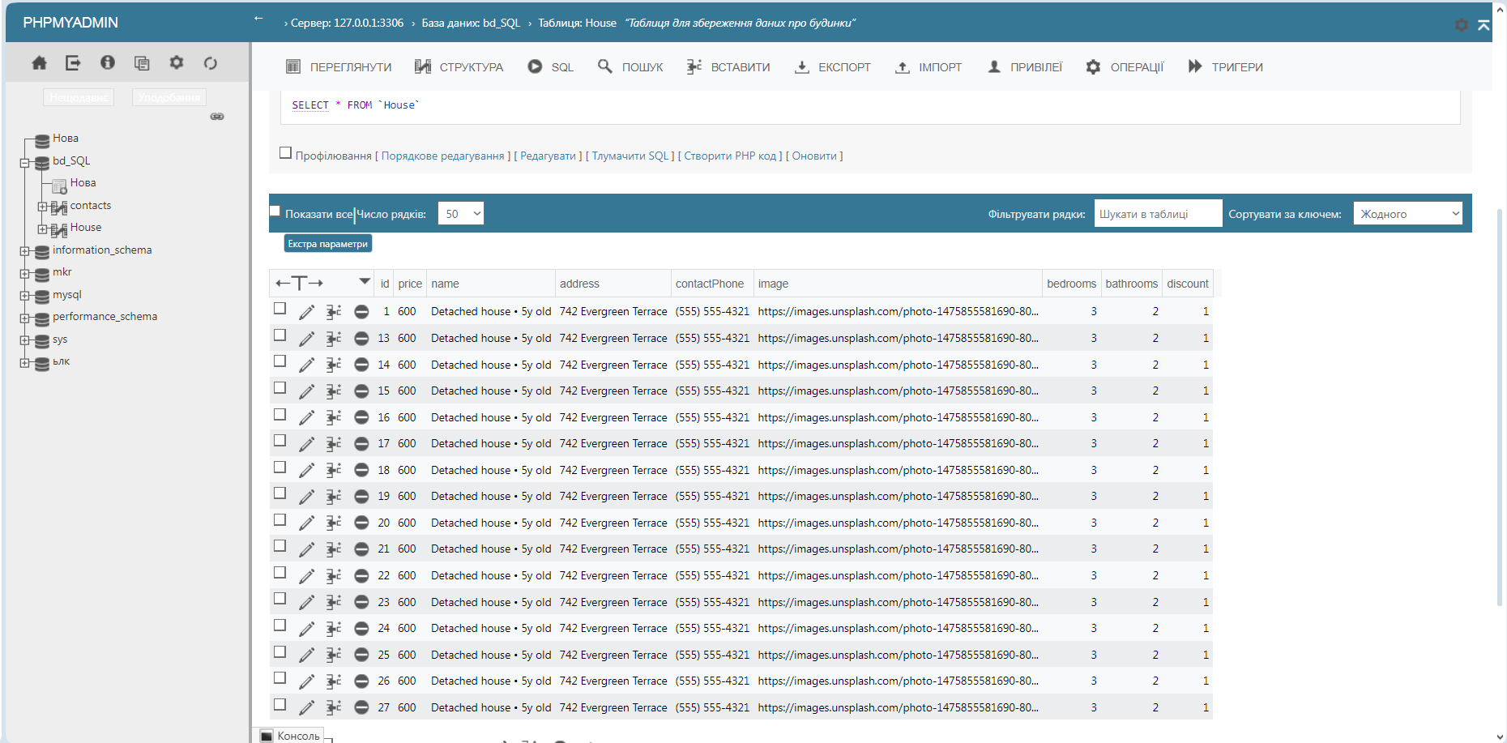

**Завдання 6.** Перепишіть функцію, яка виводить будинки таким чином, щоб будинки витягувалися з бази даних, використовуючи SELECT. Використовуйте параметр $_GET[‘houses’] щоб регулювати кількість будинків для виведення.

